

CJBONLINE.JOUWWEB.NL

PC-LES

ONDERWERP: Word documenten illustreren
DATUM: 3 oktober 2019
Voorwaarde:
- Windows 10; Office/Word 2010-2013-2016; Paint/Paint3D
- Basiskennis van Windows 10 en Word (2010 of 2013 of 2016); Knippen, Kopiëren en Plakken

Inleiding
In sommige gevallen is het aardig als een document kan worden voorzien van een plaatje. Een plaatje kan zijn een (eigen) foto, een tekening of een Word Illustratie of WordArt.

Voorbeelden van documenten:
Een boekje voor een feest (huwelijk, etc.), een flyer of poster. Of een stuk eigen tekst (content) van je blog of website. Het maken van een ansichtkaart behoort ook tot de mogelijkheden.

In alle genoemde voorbeelden is het kunnen werken met plaatjes in een Word document de bedoeling aan het einde van deze les.

De les behandeld steeds verschillende voorbeelden, en daarvan de voorbereiding en de uitvoering.

De Advertentie
Stel je hebt een goede e-bike te koop, en wilt deze aanbieden via de mededelingenborden van de supermarkten, of op Marktplaats.nl

Voorbereiding
- Stel vast wat je wilt gaan maken
- Verzamel materiaal en berg deze handig op

UITVOERING
- Het doel is bekend: advertentie maken voor het verkopen van een e-bike
- Maak wat foto’s van de e-bike en maak een (concept) tekst
- Die tekst zou er als volgt zo uit kunnen zien:

Te koop
Nog jonge en weinig gebruikte e-bike
Merk Spartacus van 2017
Het is een damesmodel met voorwielmotor
Uitgerust met een mand voorop
Accu is nog in zeer goede conditie
Belangstelling? Bel dan 06-12341123

- Omdat we meerdere van deze advertenties willen maken, om o.a. bij de supermarkten op hun mededelingenborden te plaatsen, gaan we nu eerst een tabel maken met 3 kolommen en 3 rijen. Daarmee verkrijgen we 3 x 3 = 9 cellen waarin we uiteindelijk 9 advertenties kunnen plaatsen
- Ga hiervoor naar Invoegen > Tabel > en wijs 3 hokjes vanaf links en 3 hokjes vanaf boven aan en klik zodra er 9 hokjes zijn geselecteerd
- Dan verschijn de tabel die er zo uitziet:

- Nu komt het: kopieer de zojuist uitgetypte tekst en plak deze in de eerste cel (linksboven in de tabel). Dan krijg je dit:
Te koop  Nog jonge en weinig gebruikte e-bike  Merk Spartacus van 2017  Het is een damesmodel met voorwielmotor  Uitgerust met een mand voorop  Accu is nog in zeer goede conditie  Belangstelling? Bel dan 06-12341123 | Te koop  Nog jonge en weinig gebruikte e-bike  Merk Spartacus van 2017  Het is een damesmodel met voorwielmotor  Uitgerust met een mand voorop  Accu is nog in zeer goede conditie  Belangstelling? Bel dan 06-12341123 | Te koop  Nog jonge en weinig gebruikte e-bike  Merk Spartacus van 2017  Het is een damesmodel met voorwielmotor  Uitgerust met een mand voorop  Accu is nog in zeer goede conditie  Belangstelling? Bel dan 06-12341123
Te koop  Nog jonge en weinig gebruikte e-bike  Merk Spartacus van 2017  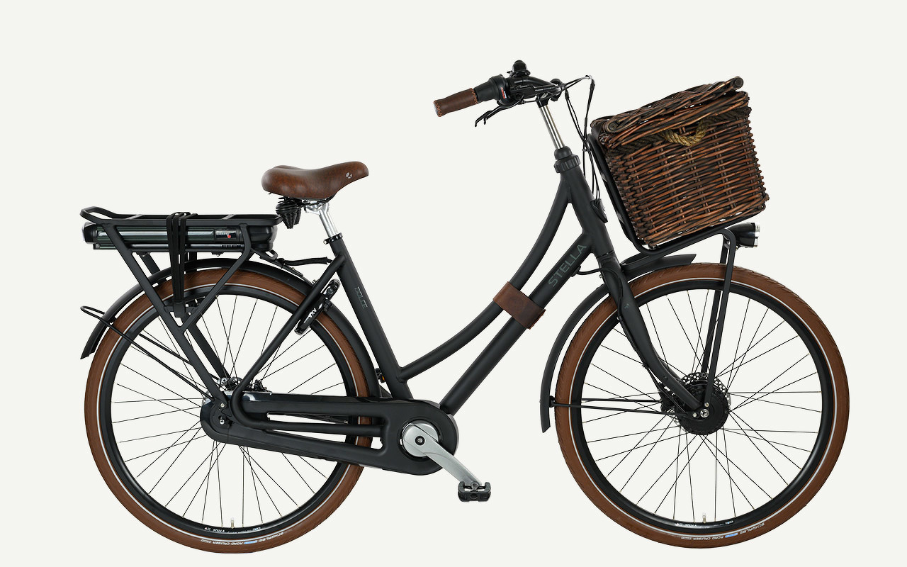  Het is een damesmodel met voorwielmotor  Uitgerust met een mand voorop  Accu is nog in zeer goede conditie  Belangstelling? Bel dan 06-12341123 | Te koop  Nog jonge en weinig gebruikte e-bike  Merk Spartacus van 2017  Het is een damesmodel met voorwielmotor  Uitgerust met een mand voorop  Accu is nog in zeer goede conditie  Belangstelling? Bel dan 06-12341123 | Te koop  Nog jonge en weinig gebruikte e-bike  Merk Spartacus van 2017  Het is een damesmodel met voorwielmotor  Uitgerust met een mand voorop  Accu is nog in zeer goede conditie  Belangstelling? Bel dan 06-12341123

- Verplaats de muisaanwijzer naar de volgende cel en klik met de rechter muisknop meteen op Plakken.
- Herhaal dit voor de overige cellen
- Voeg nu een bijpassende foto toe aan de tekst in de cel; Doe dit via Invoegen>Afbeelding en navigeer naar je opgeslagen foto’s
- Schrik niet. De cel wordt automatisch aangepast aan de grootte van de foto, en dat is meestal veel te groot
- Pas de grootte aan door de foto te selecteren en het op een van de hoeken kleiner te slepen
- Klik 2 x op de foto en ga naar de Opmaakbalk en ga naar Tekstterugloop. Kies daar bijv. Transparant
- Sleep nu zodanig met de foto dat de tekst er mooi om heen komt te staan. Zie de voorbeelden. Doe dit voor alle cellen.
- Het is slechts nog een kwestie van knippen (met een echte schaar) van de cellen, om deze op de publicatieboren te plakken

Succes! Vragen? Mail gerust naar cjbonline@quicknet.nl
Bezoek www.cjbonline.jouwweb.nl

